«Готовность ребенка к школе»

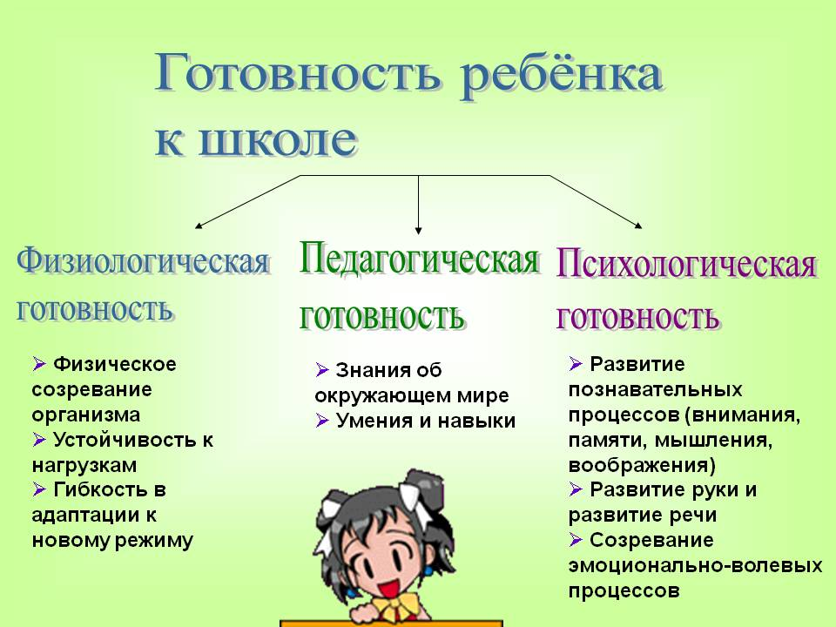

1. Психологическая готовность - необходимый и достаточный уровень психического развития ребенка для освоения школьной учебной программы в условиях обучения в коллективе сверстников - один из важнейших итогов психического развития в период дошкольного детства.
Психологическая готовность ребенка к школьному обучению - это прежде всего залог быстрой и безболезненной адаптации в начале учебного года, и успешного усвоения школьного материала.
Интеллектуальная готовность
- ориентировка ребенка в окружающем;
- запас знаний, усвоенных в системе;
- желание узнавать новое, любознательность;
- развитие образных представлений;
- развитие речи и мышления в соответствии с возрастной нормой;
- смысловое запоминание.
Мотивационная готовность-это положительное отношение к школе, к учению, как к серьезной, сложной, но необходимой деятельности.
Показатели мотивационной готовности:
- желание идти в школу;
- правильные представления о школе;
- познавательная активность (любит книги, решать задачки, кроссворды и др.).
Эмоционально–волевая готовность к школьному обучению - это достаточно высокий уровень произвольной регуляции эмоциональных состояний, сопровождающих учебные ситуации, способность ребенка адекватно переживать процесс переключения эмоций.
Эмоционально-волевая готовность-это:
- способность управлять своими эмоциями и поведением.
- отсутствие заниженной самооценки и страха неудачи.
- умение организовывать рабочее место и поддерживать порядок в нем.
- стремление преодолевать трудности и достигать результата своей деятельности.
- умение сознательно подчинять свои действия правилу, обобщенно определяющему способ действия.
- умение ориентироваться на заданную систему требований.
Коммуникативная готовность-это:
- умение строить свои отношения с различных позиций: взрослый-ребенок, ученик-учитель, партнер-партнер;
- умеет строить отношения со сверстниками в совместной деятельности, взаимодействовать, оказывать помощь, поддержку, руководить.
- быть включенным в детский коллектив и уметь жить по его законам;
- общение со взрослыми людьми, соблюдая правила культурного обращения;
- доброжелательность и отсутствие агрессивности.

2. Физическая готовность определяется по следующим параметрам:
- состояние здоровья;
- физическое развитие;
- развитие анализаторных систем;
- развитие мелких групп мышц;
- координация движений в соответствии с возрастной нормой;
- готовность организма ребенка к учебным нагрузкам.
Нельзя забывать и о возрасте поступления в школу - в настоящее время в 1 класс поступают дети, достигшие 6 лет и 6 месяцев. Главное отличие – у шестилетнего ребенка переход от игровой деятельности к учебной идет медленнее.

3.Педагогическая готовность
1.Ребёнок, поступающий в первый класс, должен знать:
• уметь чётко произносить все звуки речи;
• в какой стране он живёт, в каком городе, на какой улице, в каком доме;
• полные имена членов своей семьи, иметь общие понятия о различных видах их деятельности;
•знать правила поведения в общественных местах и на улице.

2.В области развития речи и готовности к овладению грамотой будущему первокласснику необходимо:
• уметь чётко произносить все звуки речи;
• уметь интонационно выделять звук в словах;
• уметь выделять заданный звук в потоке речи;
• уметь определять место звука в слове (в начале, в середине, в конце);
• уметь произносить слова по слогам;
• уметь называть в предложении только 2-е слово, только 3-е слово, только 4-е слово и т.д.;
• уметь использовать обобщающие понятия (медведь, лиса, волк – это животные);
• уметь составлять рассказ по картинке (например, «В зоопарке», «На детской площадке», «За грибами», «Отдых на море» и т. д.)
• уметь составлять несколько предложений о предмете;
• различать жанры художественной литературы (сказка, рассказ, стихотворение, басня);
• уметь наизусть читать любимые стихотворения;
• уметь последовательно передавать содержание сказки.
3.У ребёнка должны быть развиты элементы математического представления:
• уметь считать до 10 и обратно, от 6 до 10, от 7 до 2 и т. д;
• уметь называть предыдущее и последующее число относительно любого числа в пределах первого десятка;
• уметь сравнивать числа первого десятка (например, 7<8, 5>4, 6=6)
• уметь соотносить цифру и число предметов;
• уметь составлять и решать задачи в одно действие на сложение и вычитание;
• уметь сравнивать предметы по цвету, форме, размеру;
• знать названия фигур: треугольник, квадрат, круг;
• уметь оперировать понятиями: «налево», «направо», «вверх», «вниз», «раньше», «позже», «перед», «за», «между» и т. д.;
• уметь группировать по определённому признаку предложенные предметы.
4.В области представлений об окружающем мире будущему первокласснику необходимо уметь:
• различать по внешнему виду растения, распространённые в нашей местности (например, ель, сосна, берёза, дуб, подсолнух, ромашка) и называть их отличительные признаки;
• различать диких и домашних животных (медведь, белка, корова, заяц, коза);
• уметь различать по внешнему виду птиц (например, дятел, воробей, сорока);
• иметь представление о сезонных признаках природы (например, осень – жёлтые и красные листья на деревьях, увядающая трава, сбор урожая…);
• знать названия 1-3 комнатных растений;
• знать названия 12 месяцев года;
• знать названия всех дней недели.

Рекомендации по подготовке ребенка к школе.
На сегодняшний день подготовкой детей к школе занимаются активно и в дошкольном учреждении, и в школах. Мало родителей, которые не уделяют внимание подготовке детей.
Самое главное не переусердствовать в этом вопросе и всегда помнить:

Какова цена учебных достижений?
- признаки переутомления:
- нарушение сна;
- нарушение аппетита;
- плохое самочувствие;
- нарушение памяти: забывчивость, потеря вещей, рассеянность, запинки в речи;
- суетливость, неточность в движениях;
- капризы, излишняя подвижность и агрессивность;
- уставший вид.

Цели подготовки детей к школе:
1.Создание у детей познавательной мотивации.
2.Осуществление преемственности в воспитании, обучении и развитии дошкольников.
3.Развитие навыков учебной деятельности.
4.Исключение дублирования школьной программы при подготовке детей к обучению.
5.Создание условий для всестороннего развития детей.

Памятка для родителей «Готовы ли Вы к школе?»
Жертвовать своим личным временем и некоторыми привычками.
Сдерживать свои эмоции.
Не кричать, не унижать и не обижать.
Не сравнивать своего ребенка с другими детьми.
Не наказывать ребенка без причины.
Всегда встречать ребенка из школы с улыбкой.
Быть щедрым на похвалу за достигнутые результаты.

Что необходимо знать родителям:
1.Требования школы, в которую собираетесь поступать.
2. Заранее получить информацию об интеллектуальных возможностях ребенка (результаты диагностик).
3.Формировать у ребенка положительное отношение к школе (использовать дни открытых дверей, собственный опыт, игры, беседы о школе).
3.Формировать желание учиться (проводить экскурсии, совместное чтение, использовать положительный пример ребенка-школьника).
4. Соблюдать режима дня.
5. Наличие домашнего посильного обязанностей у ребенка.
6. Иметь четкую систему требований (поощрений и наказаний).
7. Уделять внимание разностороннему развитию ребенка.

Чтобы ваши усилия были эффективными, воспользуйтесь следующими советами:
- не допускайте, чтобы ребенок скучал во время занятий. Если ребенку весело учиться, он учится лучше;
- не проявляйте излишней тревоги по поводу недостаточных успехов и малого продвижения вперед или даже некоторого регресса.
- будьте терпеливы, не спешите, не давайте ребенку задания, превышающие его интеллектуальные возможности.
- дети дошкольного возраста плохо воспринимают строго регламентированные, повторяющиеся, монотонные занятия. Поэтому лучше выбирать игровую форму занятий.
- избегайте неодобрительной оценки, находите слова поддержки, чаще хвалите ребенка за его терпение, настойчивость и т.д. Никогда не подчеркивайте его слабости в сравнении с другими детьми. Формируйте у него уверенность в своих силах.
А самое главное, постарайтесь не воспринимать занятия с ребенком как тяжелый труд, радуйтесь и получайте удовольствие от процесса общения, никогда не теряйте чувство юмора. Помните, что у вас появилась прекрасная возможность подружиться с ребенком.

Успехов Вам и больше веры в себя и в возможности своего ребенка!

